Министерство образования Омской области
Бюджетное профессиональное образовательное учреждение Омской области «Омский строительный колледж»

РАБОЧАЯ ПРОГРАММа УЧЕБНОЙ ДИСЦИПЛИНЫ

ОГСЭ.11 Деловое администрирование

программы подготовки специалистов среднего звена
по специальности 21.02.04 Землеустройство
базовая/ углубленная подготовка

2018 г.
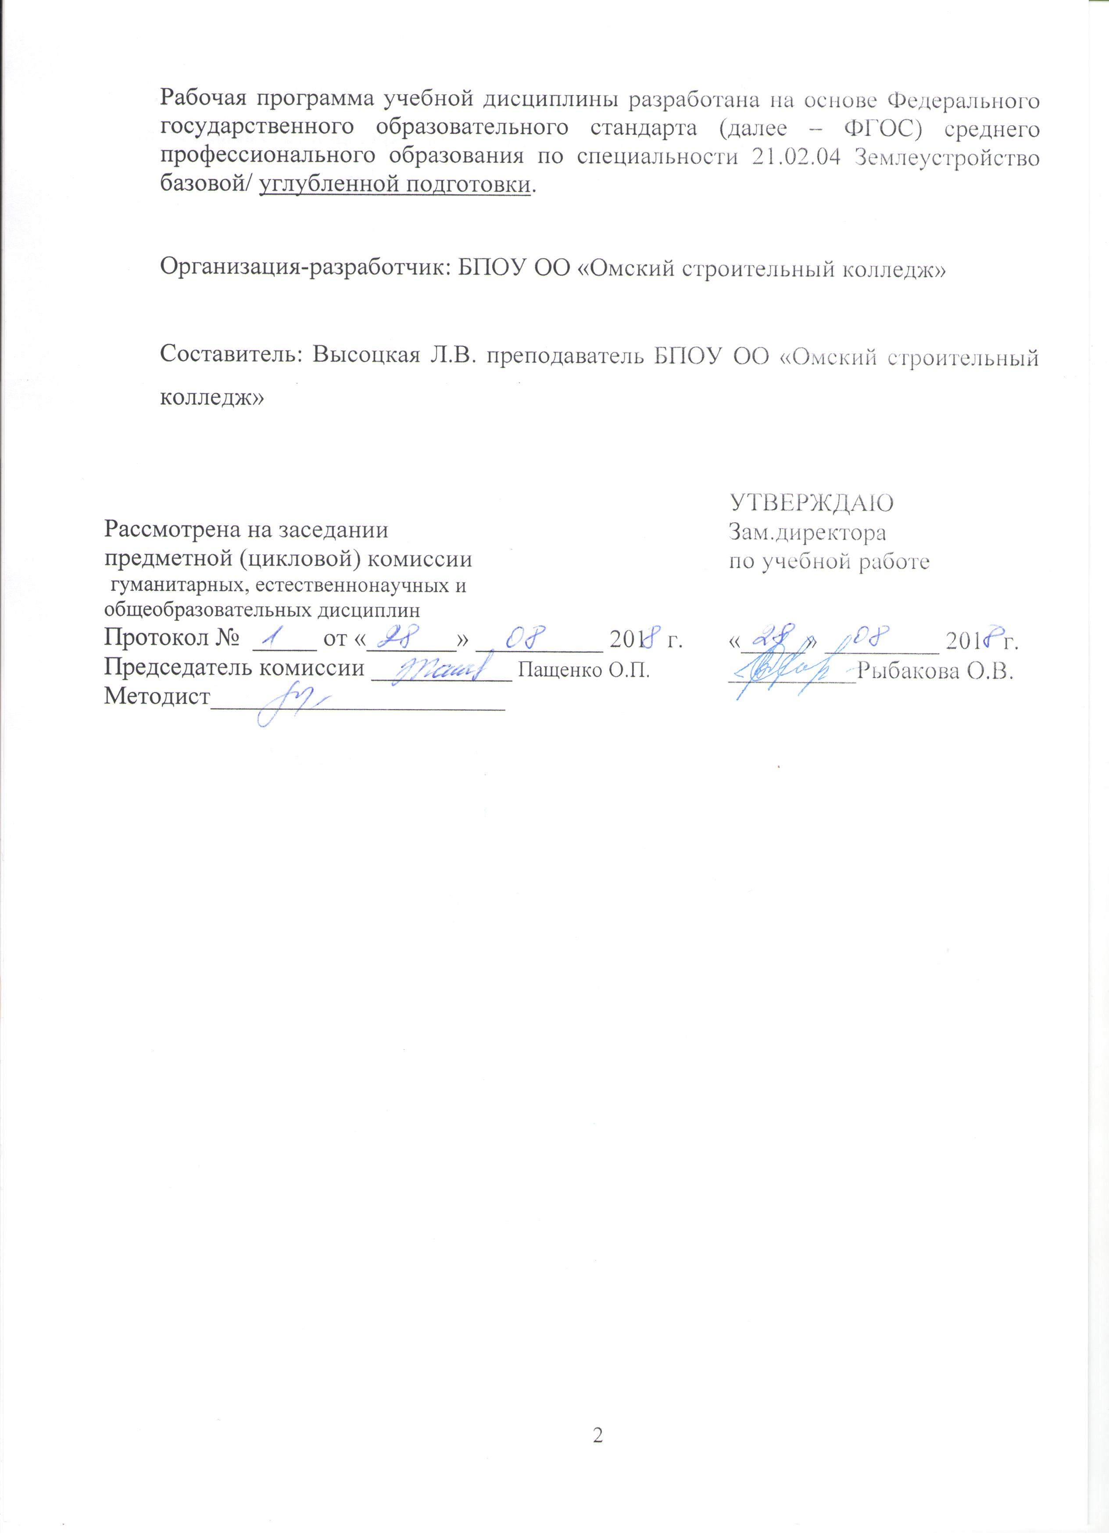

СОДЕРЖАНИЕ

 | стр.
1. ПАСПОРТ РАБОЧЕЙ ПРОГРАММЫ УЧЕБНОЙ ДИСЦИПЛИНЫ | 4
2. СТРУКТУРА и содержание УЧЕБНОЙ ДИСЦИПЛИНЫ | 5
3. условия РЕАЛИЗАЦИИ УЧЕБНОЙ дисциплины | 9
4. Контроль и оценка результатов Освоения учебной дисциплины | 11

1. паспорт РАБОЧЕЙ ПРОГРАММЫ УЧЕБНОЙ ДИСЦИПЛИНЫ

ОГСЭ. 11 Деловое администрирование

1.1. Область применения рабочей программы
Рабочая программа учебной дисциплины является частью программы подготовки специалистов среднего звена в соответствии с ФГОС СПО по специальности 21.02.04 Землеустройство.

Рабочая программа учебной дисциплины может быть использована
в дополнительном профессиональном образовании

1.2. Место учебной дисциплины в структуре программы подготовки специалистов среднего звена:
Вариативная часть общего гуманитарного и социально-экономического цикла

1.3. Цели и задачи учебной дисциплины – требования к результатам освоения учебной дисциплины:

В результате освоения учебной дисциплины обучающийся должен уметь:
− осуществлять управление человеком и управление группой;
− моделировать ситуации и выбирать эффективный стиль руководства;
− осуществлять ситуативный подход, планировать возможные изменения;
− осуществлять внутренний контроль и регулирование;
− осуществлять выбор методик и критериев оценки для принятия управленческого решения;
− осуществлять выбор критериев организаторской деятельности в конкретной ситуации;
− выбирать принципы, методы, формы планирования и управления временем.

В результате освоения учебной дисциплины обучающийся должен знать:
- основные понятия - эффективность, власть, влияние, внешняя среда организации, внутренняя среда организации, цель управления, горизонтальное разделение труда, вертикальное разделение труда, методы управления, организация, потребности, подходы к управлению, объект и предмет управления, принципы управления, цели управления, стратегические цели, миссия, политика, философия организации;
− структуру управления, природу, состав функций управления;
− сущность понятий: управление, руководство, администрирование, планирование, организация и регулирование в управлении;
− стили управления, поведенческие модели руководителей, формирование и классификацию групп;
− анализ внутренней и внешней среды;
− основные принципы мотивации персонала;
− системы организационного общения;
− структуру информационных потоков в организации;
− основы делопроизводства.

1.4. Количество часов на освоение рабочей программы учебной дисциплины:
максимальной учебной нагрузки обучающегося ___75__ часов, в том числе:
обязательной аудиторной учебной нагрузки обучающегося _50___ часов;
самостоятельной работы обучающегося _25__ часов.

2. СТРУКТУРА И СОДЕРЖАНИЕ УЧЕБНОЙ ДИСЦИПЛИНЫ
2.1. Объем учебной дисциплины и виды учебной работы

Вид учебной работы | Объем часов
Максимальная учебная нагрузка (всего) | 75
Обязательная аудиторная учебная нагрузка (всего) | 50
в том числе:
лабораторные работы | *
практические занятия | 10
контрольные работы | *
курсовая работа (проект) (если предусмотрено) | *
Самостоятельная работа обучающегося (всего) | 25
в том числе:
Реферативная работа  Домашняя работа | 21  4
Итоговая аттестация в форме дифференцированного зачета

2.2. Тематический план и содержание учебной дисциплины ОГСЭ.11 Деловое администрирование
наименование
Наименование разделов и тем | Содержание учебного материала, лабораторные работы и практические занятия, самостоятельная работа обучающихся, курсовая работа (проект) (если предусмотрены) | Объем часов | Уровень освоения
1 | 2 | 3 | 4
Раздел 1 | Руководитель организации – эффективный менеджер
Тема 1.1. . Эффективное управление организацией | Содержание учебного материала | 4 | 1
 | Понятие «управление». Управление заинтересованными сторонами. Роли менеджера. Делегирование.
Тема 1.2. Планирование и управление временем | Содержание учебного материала | 4 | 1,3
 | SMART-цели. Принцип Паретто. Принцип ABC. Ресурсно-календарный график планирования времени
 | Практические занятия 1 Решение кейсов по планированию и управлению временем | 2
 | Самостоятельная работа обучающихся: Подготовка сообщений «Планирование и управление временем. Планирование 60:40», «Планирование и управление временем. Принцип Эйзенхауэра» | 6
Тема 1.3.  Постановка задач, организация, координация и контроль деятельности подчиненных | Содержание учебного материала | 4 | 1,3
 | Способы постановки целей и задач в организации, Ключевые аспекты и сущность управленческого контроля. Рациональный процесс планирования и контроля
 | Практические занятия 2 Решение ситуационных задач «Постановка задач подчиненным» | 2
Тема. 1.4  Принятие решений | Содержание учебного материала | 4 | 1,3
 | Типы проблем. Этапы решения проблемы. Методы решения проблем. Сущность решений в менеджменте.
 | Практические занятия 3 Решение кейсов «Принятие управленческих решений» | 2
ма 1.5.  Формы власти и стили руководства | Содержание учебного материала | 6 | 1,3
 | Содержание понятий «влияние» и «власть». Классификация форм власти и влияния. Стили руководства: авторитарный (единоличный), либеральный; их различия, преимущества, недостатки; условия использования того или иного стиля руководства. Адаптация стилей руководства к деловым ситуациям.
 | Лабораторные работы | 0
 | Практические занятия 4 Решение ситуационных задач «Определение стиля руководства»  Практические занятия 5 Решение ситуационных задач «Адаптация стилей руководства к деловым ситуациям» | 2  2
 | Самостоятельная работа обучающихся: составить опорный конспект «Сильные и слабые стороны различных форм власти» | 6

Тема 1.6.  Мотивация | Содержание учебного материала | 2 | 1
 | Типы кадровой политики в управлении заинтересованностью персонала в своем труде. Формы поощрений. Ответственность за карьеру
Раздел 2. | Общение и коммуникации в организации
Тема 2.1.  Система организационного общения. | Содержание учебного материала | 4 | 1
 | Общение как вид деятельности. Особенности межличностного восприятия. Фазы процесса общения. Структура коммуникативного акта. Вербальные и невербальные средства коммуникации. Барьеры общения. Преодоление коммуникативных барьеров
 | Самостоятельная работа обучающихся; Подготовка сообщений (по выбору обучающихся) «Функция невербальной коммуникации», «Идентификация, эмпатия и рефлексия – механизмы установления взаимопонимания в деловых отношениях», «Учет региональных и национальных традиций, мировоззрения собеседника в процессах деловых контактов и их форм». | 7
Тема 2.2.  Формы общения | Содержание учебного материала | 6 | 1
 | Совещания: типы, стили, функции, причины неэффективности. Виды совещаний. Деловая беседа: стратегия и тактика ведения. Типичные ошибки публичных выступлений.
Тема 2.4.  Информационные потоки в организации | Содержание учебного материала | 4 | 1
 | Структура информационных потоков. Типы коммуникационных сетей в организации. Пути повышения эффективности коммуникаций и общения в организации.
Раздел 3. | Документооборот организации
Тема 3.1.  Делопроизводство в административной деятельности | Содержание учебного материала | 2 | 1
 | Организация делопроизводства на предприятия. Классификация и функции документов Прием и рассылка документов. Организация рассмотрения документов и контроль за их прохождением и исполнением. Организационно-распорядительные документы по внутреннему трудовому распорядку. Контроль за состоянием делопроизводства.
 | Самостоятельная работа обучающихся:  Подготовка доклада «Информационный базис административно-управленческой деятельности»  Составить опорный конспект «Хранение и уничтожение служебных документов» | 6
Дифференцированный зачет |  | 2
Всего: |  | 75

3. условия реализации УЧЕБНОЙ дисциплины
3.1. Требования к минимальному материально-техническому обеспечению
Реализация учебной дисциплины требует наличия учебного кабинета Менеджмента и маркетинга, оперативного управления деятельностью структурных подразделений//Менеджмента, управления качеством, управления персоналом, метрологии, стандартизации и сертификации.

Оборудование учебного кабинета: парты, учебная доска
Технические средства обучения: мультимедиа

3.2. Информационное обеспечение обучения
Перечень рекомендуемых учебных изданий, Интернет-ресурсов, дополнительной литературы
Основные источники:
1. Андреев В.И. Саморазвитие менеджера / В.И. Андреев. - М.: Дело, 2014. – 275 с.
2. Блэйк Р.Р., Мутон Д.С. Научные методы управления / Р.Р., Блэйк, Д.С. Мутон [пер. с англ. И. Ющенко]. – Киев: Вышейшая школа, 2013. – 274 с
3. Старцев Ю. Н. Теория организации: Учебное пособие. – Челябинск: Челябинский гос. университет, 2015. – 2-е изд. переработанное и дополненное.- электронный вариант
4. Шувалова, Н. Н. Основы делопроизводства : учебник и практикум для СПО / Н. Н. Шувалова, А. Ю. Иванова ; под общ. ред. Н. Н. Шуваловой. — М. : Юрайт, 2015. — 375 с. – электронный вариант

Дополнительные источники:
5.Алексеенцев А.И. Конфиденциальное делопроизводство. - М.: ЗАО «Бизнес-школа. Интел-синтез», 2001.
6. Балдин, К.В. Управленческие решения: учебник / К. В. Балдин, С. Н. Воробьев, В. Б. Уткин. — 6-е изд. — М.: Дашков и К, 2009.
7. Панфилова А.П. Деловая коммуникация в профессиональной деятельности. - СПб.: Общество «Знание», 2009.
8. Армстронг, Майкл. Практика управления человеческими ресурсами : пер. с англ.: учебник / М. Армстронг. — 10-е изд. — СПб., 2009.
9. Грант, Роберт М. Современный стратегический анализ: учеб. для слушателей, обуч. по прогр. "Мастер делового администрирования" / Роберт Грант; [пер. с англ. И.И.Малковой, под ред. В.Н.Фунтова]. - 7-е изд. - СПб.: Питер, 2012. - 537 c

3.2. Особенности организации обучения по дисциплине для инвалидов и лиц с ограниченными возможностями здоровья
В соответствии с Федеральным законом №273-ФЗ «Об образовании в РФ» (ст. 79), педагогический состав ППССЗ знакомится с психолого- физиологическими особенностями обучающихся инвалидов и лиц с ограниченными возможностями здоровья, индивидуальными программами реабилитации инвалидов (при наличии). При необходимости осуществляется дополнительная поддержка преподавания тьюторами, психологом, социальным педагогом, социальными работниками, волонтерами.
В соответствии с Письмом Министерства образования и науки Российской Федерации, Департамента государственной политики в сфере подготовки рабочих кадров и ДПО «О методических рекомендациях по организации профориентационной работы профессиональной образовательной организации с лицами с ограниченными возможностями здоровья и инвалидностью по привлечению их на обучение по программам среднего профессионального образования и профессионального обучения от 22 декабря 2017 г. n 06-2023», в курсе дисциплины (профессионального модуля) предполагается использовать социально- активные и рефлексивные методы обучения, технологии социо- культурной реабилитации с целью оказания помощи в установлении полноценных межличностных отношений с другими студентами, создания комфортного психологического климата в студенческой группе. Подбор и объяснение учебных материалов производятся с учетом предоставления материала в различных формах: аудиальной, визуальной, с использованием специальных технических и информационных систем, в том числе с использованием дистанционных технологий и электронного обучения.
Освоение дисциплины лицами с ОВЗ осуществляется с использованием средств обучения общего и специального назначения (персонального и коллективного использования). Материально- техническое обеспечение предусматривает приспособление аудитории к нуждам лиц с ОВЗ.
Обязательным условием организации образовательной деятельности при наличии студентов с ограниченными возможностями здоровья (слабослышащие) является использование специальных методов: при теоретическом обучении (мультимедийные презентации, опорные конспекты); при практическом обучении (наличие учебных пособий и дидактических материалов, позволяющих визуализировать задания, рекомендации преподавателя по их выполнению и критерии оценки). Текущий контроль успеваемости для обучающихся инвалидов и обучающихся с ограниченными возможностями здоровья имеет большое значение, поскольку позволяет своевременно выявить затруднения и отставание в обучении и внести коррективы в учебную деятельность.
Учебно-методические материалы для самостоятельной работы обучающихся из числа инвалидов и лиц с ограниченными возможностями здоровья предоставляются в формах, адаптированных к ограничениям их здоровья и восприятия информации:
категории студентов | Формы
С нарушением слуха | - в печатной форме;  -наглядность;  - в форме электронного документа;
С нарушением зрения | - в печатной форме увеличенным шрифтом;  - в форме электронного документа;  - в форме аудиофайла;
С нарушением опорно-двигательного аппарата | - в печатной форме;  - в форме электронного документа;  - в форме аудиофайла;

Форма проведения аттестации для студентов инвалидов устанавливается с учетом индивидуальных психофизических особенностей. Для студентов с ОВЗ предусматривается доступная форма заданий оценочных средств, а именно:
- в печатной и электронной форме (для лиц с нарушениями опорно- двигательного аппарата);
- в печатной форме или электронной форме с увеличенным шрифтом и контрастностью (для лиц с нарушениями слуха, речи, зрения);
- методом чтения ассистентом задания вслух (для лиц с нарушениями зрения);
При необходимости для обучающихся с инвалидностью процедура оценивания результатов обучения может проводиться в несколько этапов, рекомендуется предусмотреть для них увеличение времени на подготовку к зачетам и экзаменам, а также предоставлять дополнительное время для подготовки ответа на зачете/экзамене. Возможно установление образовательной организацией индивидуальных графиков прохождения промежуточной аттестации обучающимися инвалидами и обучающимися с ограниченными возможностями здоровья.
Для таких студентов предусматривается доступная форма предоставления ответов на задания, а именно:
- письменно на бумаге или набором ответов на компьютере (для лиц с нарушениями слуха, речи);
- выбором ответа из возможных вариантов с использованием услуг ассистента (для лиц с нарушениями опорно- двигательного аппарата);
- устно (для лиц с нарушениями зрения, опорно- двигательного аппарата)
Для студентов с ограниченными возможностями здоровья предусмотрены следующие оценочные средства:
Категории студентов | Виды оценочных средств | Формы контроля и оценки результатов обучения
С нарушением слуха | Тест,  портфолио участия в практических работах; | преимущественно письменная проверка
С нарушением зрения | Собеседование  Участие в совместных работах | преимущественно устная проверка (индивидуально)
С нарушением опорно- двигательного аппарата | решение дистанционных тестов, контрольные вопросы | организация контроля с помощью дистанционных технологий (электронной оболочки MOODLE), письменная проверка

Студентам с ограниченными возможностями здоровья увеличивается время на подготовку ответов к зачёту, разрешается готовить ответы с использованием дистанционных образовательных технологий.

4. Контроль и оценка результатов освоения УЧЕБНОЙ Дисциплины

Контроль и оценка результатов освоения учебной дисциплины осуществляется преподавателем в процессе проведения практических занятий и лабораторных работ, тестирования, а также выполнения обучающимися индивидуальных заданий, проектов, исследований.

Результаты обучения  (освоенные умения, усвоенные знания) | Формы и методы контроля и оценки результатов обучения
Умения
осуществлять управление человеком и управление группой | Решение кейсов
моделировать ситуации и выбирать эффективный стиль руководства | Решение ситуативных задач
осуществлять выбор методик и критериев оценки для принятия управленческого решения | Тестирование  Решение кейсов
осуществлять выбор критериев организаторской деятельности в конкретной ситуации | Решение ситуационных задач
Знания
сущность понятий: управление, руководство, администрирование, планирование, организация и регулирование в управлении; | Тестирование по теме
стили управления, поведенческие модели руководителей, формирование и классификацию групп; | Контрольная работа  Индивидуальные сообщения
основные принципы мотивации персонала; | Тестирование  Семинарское занятие
системы организационного общения; | Семинарское занятие
структуру информационных потоков в организации; | Семинарское занятие
основы делопроизводства. | Подготовка основных распорядительных документов

